Plavání dětí
v Nemocnici Ivančice, příspěvkové organizaci

Plavání má velmi dobrý vliv na rozvoj dítěte po psychomotorické, duševní a pohybové stránce. Dítě se stává otužilejším a nepodléhá tak lehce nemocem.

Plavat u nás mohou děti od šesti měsíců do tří let.

Lekce plavání vede odborná fyzioterapeutka Kateřina Eiblová, DiS.

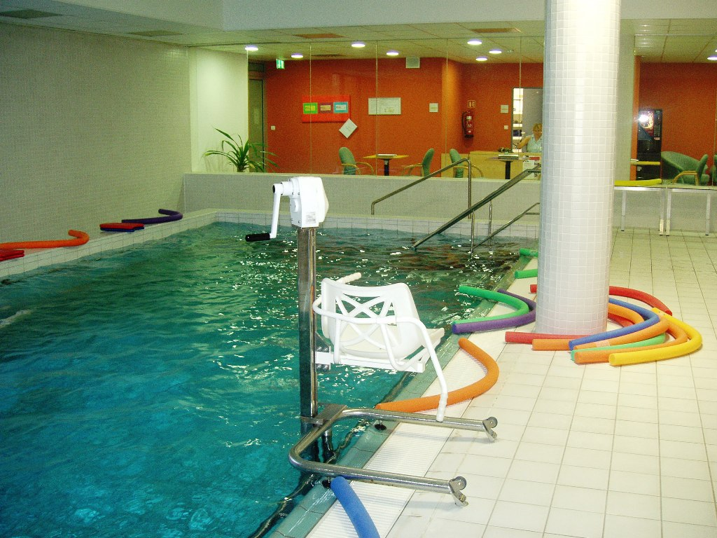 | 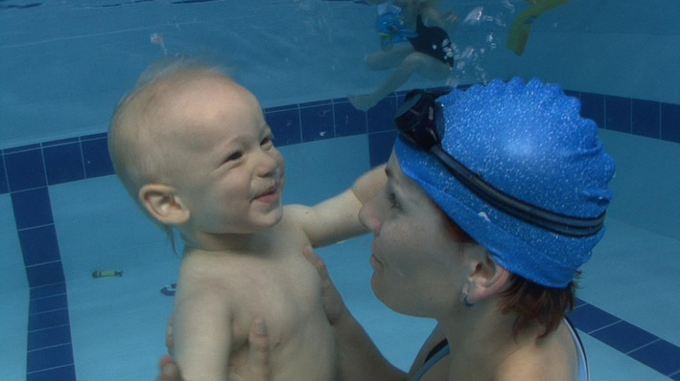

Teplota vody od 28 do 30°C
Délka lekce 30 minut (doba strávená v bazénu)

Začínáme 3. března 2015
a dále každé úterý v dopoledních hodinách

Cena jednotlivé lekce………………………………….….….250 Kč
Zvýhodněná cena za čtyři po sobě jdoucí lekce ………….600 Kč
Zvýhodněná cena za deset po sobě jdoucích lekcí ……1 400 Kč
V případě nemoci dítěte je možná náhrada za neuskutečněnou lekci.

Z kapacitních důvodů bazénu je nutná předchozí rezervace.

Kontakt: evidence rehabilitace, tel. 546 439 583, e-mail: koznarova@nspiv.cz
(pracovní doba od 6:30 – 15:30 hod.)

